Утверждаю
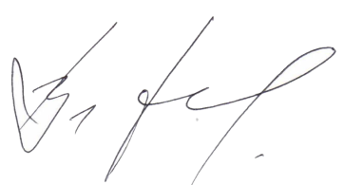
Декан факультета журналистики
В.В. Тулупов
05 мая 2024 года

Расписание экзаменов
летней экзаменационной сессии 2023/24 учебного года
2 курс
направление «Реклама и связи с общественностью»
Дата | 1 группа | 2 группа | 3 группа |  | 4 курс
08.06
суббота
10.06
понедельник
11.06  вторник | Консультация  Основы интегрированных коммуникация  преп. Карельская Е.П  10.00 123
13.06  четверг | Основы интегрированных коммуникация  преп. Карельская Е.П  9.00 117
14.06
пятница
15.06
суббота
17.06  понедельник | Консультация  Современный русский язык  доц. Запрягаева М.Я.  18.00 Мудл  https://edu.vsu.ru/course/view.php?id=4207
18.09  вторник | Современный русский язык  доц. Запрягаева М.Я.  9.00 108
19.06  среда |  |  |  | Современный русский язык  доц. Запрягаева М.Я.  9.00 120
20.06
четверг
21.06  пятница | Консультация  Принципы ведения переговоров  проф. Новичихина М.Е.  12.00 123  Принципы устойчивого развития  Доц. Щекина И.А.  13.00 123
22.06  суббота | Принципы ведения переговоров  проф. Новичихина М.Е.  13.00 117  Принципы устойчивого развития  Доц. Щекина И.А.  13.00 125
24.06
понедельник
25.06  вторник | Консультация  Философия  Ст.преп. Авакян-Форер А.Г.  13.30 123
26.06  среда | Философия  Ст.преп. Авакян-Форер А.Г.  9.00 108
27.06  четверг |  |  |  | Философия  Ст.преп. Авакян-Форер А.Г.  9.00 108
28.06  пятница | Консультация  Иностранный язык  Ст.преп. Юмашева В.В.  13.00 123  Иностранный язык  Преп. Кунаева Н.В.  13.30 123
29.06.
суббота
01.07  понедельник | Иностранный язык  Ст.пр. Юмашева В.В.  9.00 127 |  | Иностранный язык  Ст.пр. Кунаева Н.В..  9.00 108
02.07  вторник | 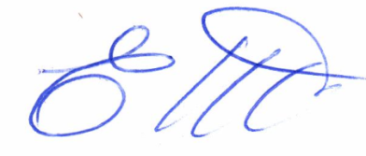
Ответственный исполнитель -
зам. декана по учебной работе ____________________________ Е.М. Бебчук

